十三届全国人大三次会议在京开幕
习近平汪洋王沪宁赵乐际韩正王岐山等在主席台就座
李克强作政府工作报告 栗战书主持大会
听取关于民法典草案的说明、关于全国人民代表大会关于建立健全香港特别行政区维护国家安全的法律制度和执行机制的决定草案的说明
第十三届全国人民代表大会第三次会议5月22日上午在人民大会堂开幕。近3000名全国人大代表肩负人民重托出席大会，认真履行宪法和法律赋予的神圣职责。
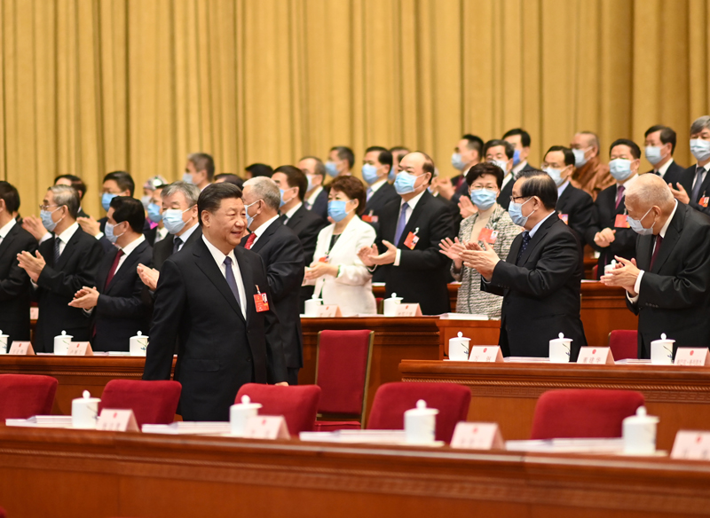
5月22日，第十三届全国人民代表大会第三次会议在北京人民大会堂开幕。这是习近平步入会场。新华社记者 李学仁 摄
人民大会堂万人大礼堂气氛庄重，主席台帷幕正中的国徽在鲜艳的红旗映衬下熠熠生辉。
大会主席团常务主席、执行主席栗战书主持大会。大会主席团常务主席、执行主席王晨、曹建明、张春贤、沈跃跃、吉炳轩、艾力更·依明巴海、万鄂湘、陈竺、王东明、白玛赤林、丁仲礼、郝明金、蔡达峰、武维华、杨振武在主席台执行主席席就座。
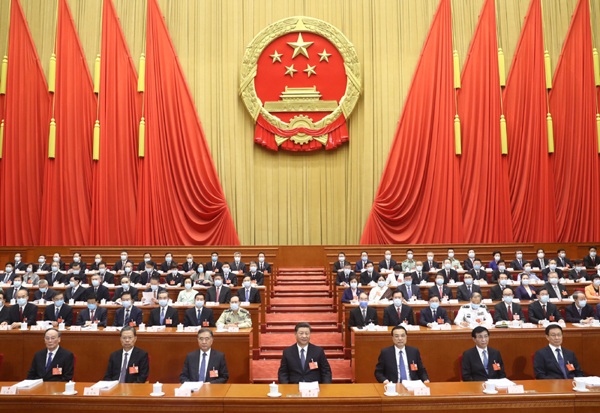
5月22日，第十三届全国人民代表大会第三次会议在北京人民大会堂开幕。党和国家领导人习近平、李克强、汪洋、王沪宁、赵乐际、韩正、王岐山等出席，栗战书主持大会。新华社记者 鞠鹏 摄
习近平、李克强、汪洋、王沪宁、赵乐际、韩正、王岐山和大会主席团成员在主席台就座。
十三届全国人大三次会议应出席代表2956人。22日上午的会议，出席2897人，缺席59人，出席人数符合法定人数。
上午9时，栗战书宣布：中华人民共和国第十三届全国人民代表大会第三次会议开幕。会场全体起立，高唱国歌。
栗战书在主持会议时说，新冠肺炎疫情是新中国成立以来在我国发生的传播速度最快、感染范围最广、防控难度最大的一次重大突发公共卫生事件。在抗击疫情的严峻斗争中，一批医务人员、干部职工、社区工作者等因公殉职，许多患者不幸罹难。我们对牺牲烈士和逝世同胞，表示深切悼念。
随后，全体与会人员向新冠肺炎疫情牺牲烈士和逝世同胞默哀。
根据会议议程，国务院总理李克强代表国务院向大会作政府工作报告。报告共分八个部分：一、2019年和今年以来工作回顾；二、今年发展主要目标和下一阶段工作总体部署；三、加大宏观政策实施力度，着力稳企业保就业；四、依靠改革激发市场主体活力，增强发展新动能；五、实施扩大内需战略，推动经济发展方式加快转变；六、确保实现脱贫攻坚目标，促进农业丰收农民增收；七、推进更高水平对外开放，稳住外贸外资基本盘；八、围绕保障和改善民生，推动社会事业改革发展。
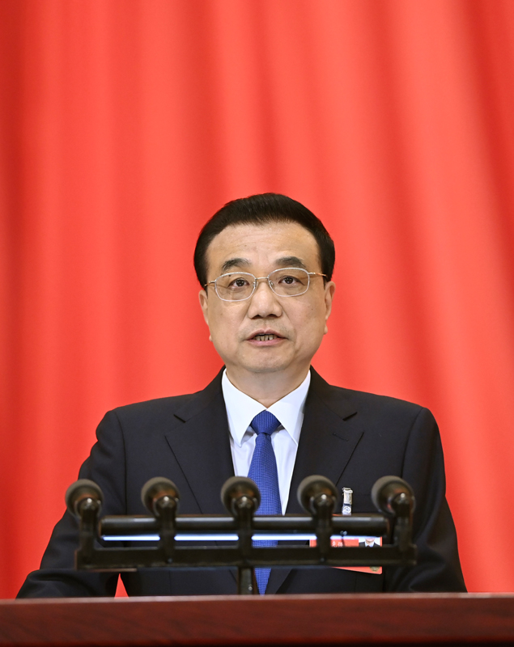
5月22日，第十三届全国人民代表大会第三次会议在北京人民大会堂开幕。国务院总理李克强代表国务院向大会作政府工作报告。新华社记者 申宏 摄
李克强说，这次新冠肺炎疫情，是新中国成立以来我国遭遇的传播速度最快、感染范围最广、防控难度最大的公共卫生事件。在以习近平同志为核心的党中央坚强领导下，经过全国上下和广大人民群众艰苦卓绝努力并付出牺牲，疫情防控取得重大战略成果。当前，疫情尚未结束，发展任务异常艰巨。要努力把疫情造成的损失降到最低，努力完成今年经济社会发展目标任务。
李克强对2019年和今年以来的工作进行了回顾：经济运行总体平稳；经济结构和区域布局继续优化；发展新动能不断增强；改革开放迈出重要步伐；三大攻坚战取得关键进展；民生进一步改善。新冠肺炎疫情发生后，党中央将疫情防控作为头等大事来抓，习近平总书记亲自指挥、亲自部署，坚持把人民生命安全和身体健康放在第一位。在疫情防控中，我们按照坚定信心、同舟共济、科学防治、精准施策的总要求，抓紧抓实抓细各项工作。
李克强指出，在肯定成绩的同时，也清醒看到面临的困难和问题。我们一定要努力改进工作，切实履行职责，尽心竭力，不辜负人民的期待。
李克强指出，当前和今后一个时期，我国发展面临风险挑战前所未有，但我们有独特政治和制度优势、雄厚经济基础、巨大市场潜力，亿万人民勤劳智慧。只要直面挑战，坚定发展信心，增强发展动力，维护和用好我国发展重要战略机遇期，当前的难关一定能闯过，中国的发展必将充满希望。
李克强说，综合研判形势，我们对疫情前考虑的预期目标作了适当调整，没有提出全年经济增速具体目标，要优先稳就业保民生，坚决打赢脱贫攻坚战，努力实现全面建成小康社会目标任务；城镇新增就业900万人以上，城镇调查失业率6%左右，城镇登记失业率5.5%左右；居民消费价格涨幅3.5%左右；进出口促稳提质，国际收支基本平衡；居民收入增长与经济增长基本同步；现行标准下农村贫困人口全部脱贫、贫困县全部摘帽；重大金融风险有效防控；单位国内生产总值能耗和主要污染物排放量继续下降，努力完成“十三五”规划目标任务。
李克强说，“六保”是今年“六稳”工作的着力点。守住“六保”底线，就能稳住经济基本盘；以保促稳、稳中求进，就能为全面建成小康社会夯实基础。今年已过去近5个月，下一阶段要毫不放松常态化疫情防控，抓紧做好经济社会发展各项工作。出台的政策既保持力度又考虑可持续性，根据形势变化还可完善，我们有决心有能力完成全年目标任务。
李克强还就加强政府自身建设，民族、宗教和侨务工作，国防和军队建设，香港、澳门发展和两岸关系，以及我国外交政策作了阐述。
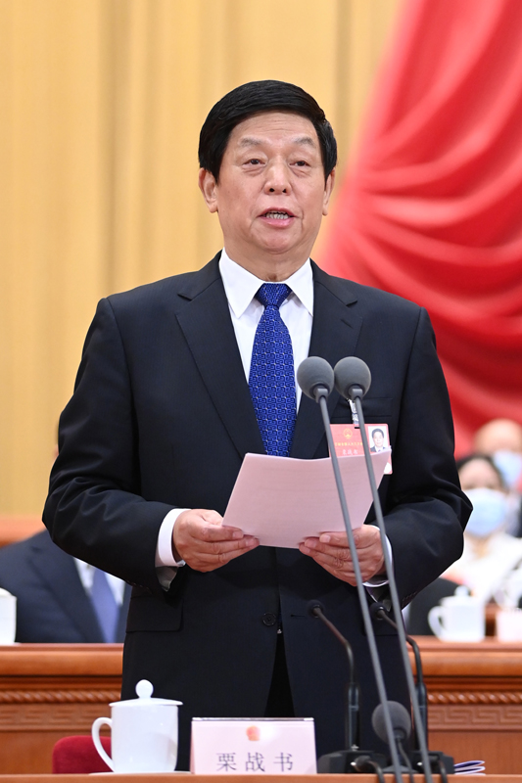
5月22日，第十三届全国人民代表大会第三次会议在北京人民大会堂开幕。大会主席团常务主席、执行主席栗战书主持大会。新华社记者 申宏 摄
根据会议议程，大会审查国务院关于2019年国民经济和社会发展计划执行情况与2020年国民经济和社会发展计划草案的报告及2020年国民经济和社会发展计划草案、2019年中央和地方预算执行情况与2020年中央和地方预算草案的报告及2020年中央和地方预算草案。
受全国人大常委会委托，全国人大常委会副委员长王晨作关于民法典草案的说明。说明指出，编纂民法典是坚持和完善中国特色社会主义制度的现实需要，是推进全面依法治国、推进国家治理体系和治理能力现代化的重大举措，是坚持和完善社会主义基本经济制度、推动经济高质量发展的客观要求，是增进人民福祉、维护最广大人民根本利益的必然要求。
说明介绍了编纂民法典的总体要求和基本原则。说明指出，编纂民法典的指导思想是：高举中国特色社会主义伟大旗帜，以马克思列宁主义、毛泽东思想、邓小平理论、“三个代表”重要思想、科学发展观、习近平新时代中国特色社会主义思想为指导，增强“四个意识”，坚定“四个自信”，做到“两个维护”，全面贯彻党的十八大、十九大和有关中央全会精神，坚持党的领导、人民当家作主、依法治国有机统一，紧紧围绕统筹推进“五位一体”总体布局和协调推进“四个全面”战略布局，紧紧围绕建设中国特色社会主义法治体系、建设社会主义法治国家，总结实践经验，适应时代要求，对我国现行的、制定于不同时期的民法通则、物权法、合同法、担保法、婚姻法、收养法、继承法、侵权责任法和人格权方面的民事法律规范进行全面系统的编订纂修，形成一部具有中国特色、体现时代特点、反映人民意愿的民法典，为新时代坚持和完善中国特色社会主义制度、实现“两个一百年”奋斗目标、实现中华民族伟大复兴中国梦提供完备的民事法治保障。
根据说明，草案共7编、1260条，各编依次为总则、物权、合同、人格权、婚姻家庭、继承、侵权责任，以及附则。说明还介绍了草案的主要内容。
受全国人大常委会委托，王晨作关于全国人民代表大会关于建立健全香港特别行政区维护国家安全的法律制度和执行机制的决定草案的说明。
说明指出，香港回归以来，国家坚定贯彻“一国两制”、“港人治港”、高度自治的方针，“一国两制”实践在香港取得了前所未有的成功；同时，“一国两制”实践过程中也遇到了一些新情况新问题，面临着新的风险和挑战。当前，一个突出问题就是香港特别行政区国家安全风险日益凸显。贯彻落实党中央决策部署，在香港目前形势下，必须从国家层面建立健全香港特别行政区维护国家安全的法律制度和执行机制，改变国家安全领域长期“不设防”状况，在宪法和香港基本法的轨道上推进维护国家安全制度建设，加强维护国家安全工作，确保香港“一国两制”事业行稳致远。
说明指出，深入贯彻总体国家安全观，坚持和完善“一国两制”制度体系，把维护中央对特别行政区全面管治权和保障特别行政区高度自治权有机结合起来，加强维护国家安全制度建设和执法工作，坚定维护国家主权、安全、发展利益，维护香港长期繁荣稳定，确保“一国两制”方针不会变、不动摇，确保“一国两制”实践不变形、不走样。必须遵循和把握好以下基本原则：一是坚决维护国家安全，二是坚持和完善“一国两制”制度体系，三是坚持依法治港，四是坚决反对外来干涉，五是切实保障香港居民合法权益。
说明介绍，决定草案分为导语和正文两部分，导语部分扼要说明作出这一决定的起因、目的和依据，决定草案正文部分共有7条。说明还对决定草案的具体内容作了介绍。
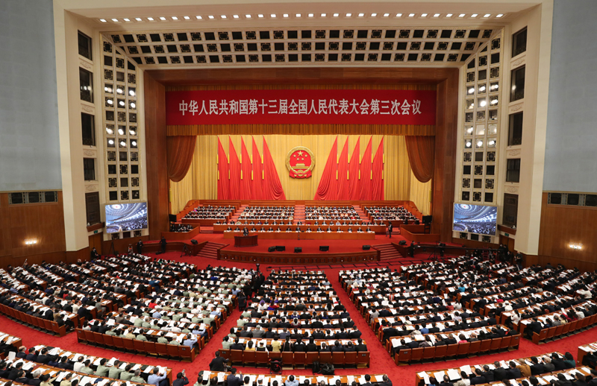
5月22日，第十三届全国人民代表大会第三次会议在北京人民大会堂开幕。新华社记者 姚大伟 摄
在主席台就座的还有：丁薛祥、刘鹤、许其亮、孙春兰、李希、李强、李鸿忠、杨洁篪、杨晓渡、张又侠、陈希、陈全国、陈敏尔、胡春华、郭声琨、黄坤明、蔡奇、尤权、魏凤和、王勇、王毅、肖捷、赵克志、周强、张军、张庆黎、刘奇葆、帕巴拉·格列朗杰、董建华、万钢、何厚铧、卢展工、王正伟、马飚、陈晓光、梁振英、夏宝龙、杨传堂、李斌、巴特尔、汪永清、何立峰、苏辉、郑建邦、辜胜阻、刘新成、何维、邵鸿、高云龙，以及中央军委委员李作成、苗华、张升民等。
香港特别行政区行政长官林郑月娥、澳门特别行政区行政长官贺一诚列席会议并在主席台就座。
出席全国政协十三届三次会议的政协委员列席大会。
中央和国家机关有关部门、解放军有关单位、各人民团体有关负责人列席或旁听了大会。
外国驻华使节旁听了大会。

